В рамках реализации национального проекта «Успех каждого ребёнка» в школе были проведены следующие мероприятия:
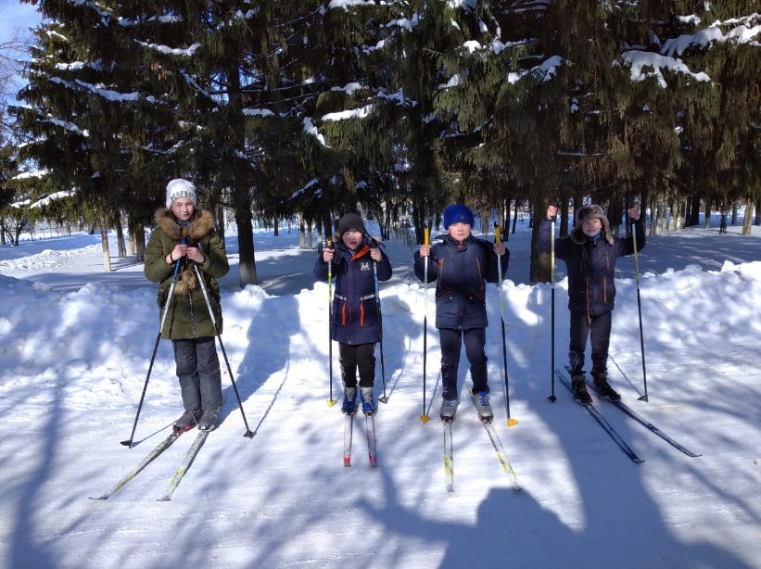
- Школьный этап соревнований по лыжным гонкам. Обучающиеся 5-11 классов приняли активное участие в данном мероприятии. По итогам соревнований ребята, занявшие призовые места получат грамоты.
- С 16 по 19 февраля в школе прошли мероприятия, посвящённые Дню защитника Отечества.
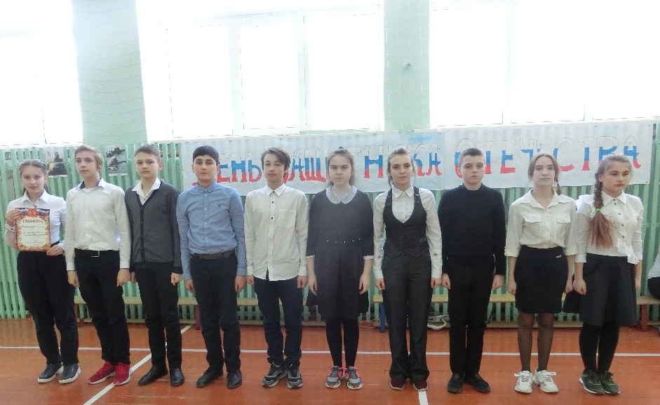
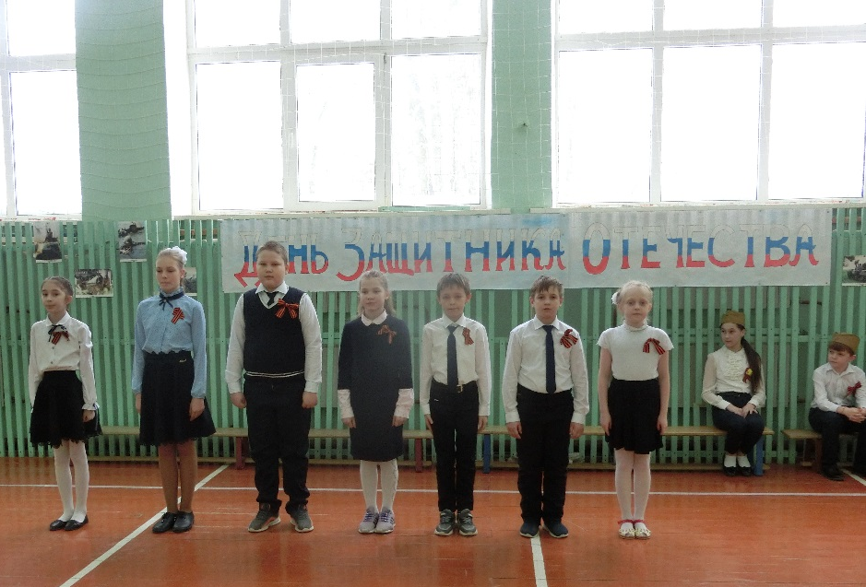
Обучающиеся 2-7 классов приняли участие в смотре строя и песни, посвящённом 80-летию начала Великой Отечественной войны, а также снятия блокады Ленинграда. Ребята показали хорошие результаты не только в строевой подготовке, но и в умении маршировать, исполняя песню. В итоге места распределились следующим образом: среди обучающихся 2-4 классов 1 место получил 4 класс, 2 место у обучающихся 2 класса и 3 место завоевал 3 класс. Среди обучающихся 5-7 классов 1 место занял 7 класс, 2 место –6 класс и почётное 3 место получили обучающиеся 5 класса.
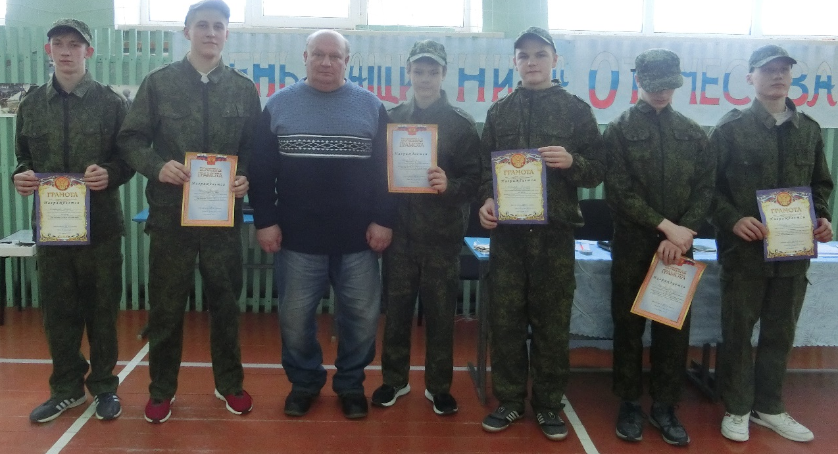
Старшеклассники приняли активное участие в конкурной программе «Будь готов к защите Отечества». Ребята соревновались в следующих конкурсах: «Строевая подготовка», «Подтягивание», «Разборка и сборка автомата», «Газы», «Рота, подъём!», «Броски в кольцо», «Стрельба из винтовки». По результатам конкурса 1 место занял обучающийся 11 класса Редькин Дмитрий, 2 место- обучающийся 8 класса Лопин Захар, 3 место получил Мешков Иван. Все участники получили грамоты за активное участие.

